Biologia
2ºano – Texto complementar – 2ª Etapa – Prof: Patrícia Sommerfeld

PEIXES CARTILAGINOSOS
Reino Animalia
Filo Chordata
Subfilo Vertebrata
Superclasse Gnathostomata
Classe Chondrichthyes (condrictes)

Exemplares: Tubarões, raias, quimeras e peixes serra

Características Gerais
- Esqueleto cartilaginoso (mais flexibilidade e leveza na água)
- Sistema muscular desenvolvido
- Presença de crânio protegendo o encéfalo
- Dotado de mandíbulas com dentes
- Arcadas dentária composta por quatro fileiras de dentes que são, constantemente, substituídos a medida que esses são perdidos.
- Boca ventral
- Cinco pares de fendas branquiais
- Respiração branquial
- Escamas placóides formadas por microdentículos.
- Não há formação de muco revestindo as escamas placóides
- Heterotermos (pecilotermos): a temperatura corporal do animal é influenciada pela temperatura do ambiente. Ocorre a transferência de calor do meio mais energético para o menos energético buscando o equilíbrio térmico
- Dióicos, fecundação interna, desenvolvimento indireto, presença do clásper no machos.
- Ovíparos (20% das espécies), ovovivíparos (70% das espécies), vivíparos sem placenta (10% das espécies)
- Tubarões baleia, lixa, branco, mako e tigre são ovovivíparos
- Tubarões cabeça chata, martelo, azul e limão são vivíparos.
- Não possuem bexiga natatória. Controlam a sua flutuabilidade e a sua respiração nadando constantemente. Eles precisam de um fluxo de água contínuo entrando pela sua boca para que as suas brânquias retirem o gás oxigênio necessário à sobrevivência do animal.
- Circulação sanguínea fechada: o sangue permanece circulando sempre dentro dos vasos sanguíneos.
- Presença de órgãos sensoriais:
- Ampolas de Lorenzini: situadas no “focinho” dos peixes, servem para perceber correntes elétricas de baixa intensidade, geradas pelas contrações musculares de outros animais, facilitando sua captura

- Duas narinas de fundo cego, com quimiorreceptores em seu interior que enviam as sensações olfativas captadas ao lobo olfativo

- Linha lateral: inúmeros orifícios localizados ao longo das laterais dos peixes por onde a água penetra e capta os estímulos do meio. Esses orifícios estão ligados às células sensoriais que enviam as informações de vibração, pressão e temperatura da água ao encéfalo do animal.

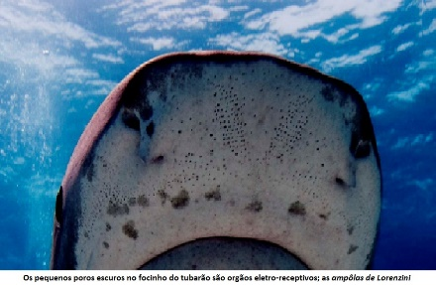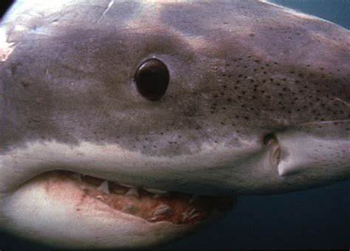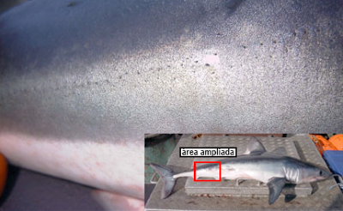

- Alta taxa de uréia no sangue permitindo o equilíbrio osmótico isotônico com o meio marinho
- O tubarão cabeça chata consegue excretar grande quantidade de uréia permitindo a sua sobrevivência em água doce.
- Imobilidade tônica (Tanatose): estudos comprovam que quando os tubarões são virados de ventre para cima o centro de gravidade é alterado estimulando o cérebro a produzir a seratonina (hormônio que atua regulando o humor, sono, apetite, ritmo cardíaco, temperatura corporal, sensibilidade e funções intelectuais) c
